ESCUELA SECUNDARIA DIURNA No.181 “PUERTO DE ALVARADO”

TURNO MATUTINO
CICLO ESCOLAR 2020-2021

PLANEACIÓN DIDACTICA y REFORZAMIENTO

PROFESORA: ELSA VILLASEÑOR FRANCO
ASIGNATURA: TECNOLOGÍA ÉNFASIS EN DISEÑO Y CREACIÓN PLÁSTICA
GRADO: 2° GRUPOS: A, B, C, D y E

PERIODO: 19 al 23 de abril de 2021
FECHA | LUNES | MARTES 20 de abril | MIÉRCOLES 21 de abril | JUEVES | VIERNES
APRENDIZAJES ESPERADOS |  | Planea y  organiza acciones, medios técnicos e  insumos para el desarrollo de  procesos técnicos. | Esperado: Plantea  mejoras en los procesos y productos a  partir de los resultados de la evaluación  de los sistemas tecnológicos.
ÉNFASIS |  | Identificar y plantear un  problema técnico a partir de una  situación real para proponer  alternativas de solución y argumentar  la opción seleccionada. | Representar las mejoras a un  proceso o producto considerando la  evaluación previa del sistema  tecnológico.
TEMA (APRENDE EN CASA) |  | ¡Comencemos a resolver un  problema técnico! | ¡Planteemos una solución técnica!
PÁGINAS DEL LIBRO |  | Análisis en el cuaderno. | Análisis en el cuaderno.
PRODUCTOS |  | Reporte ilustrado | Reporte ilustrado
Práctica sesión 19 de abril de 2021 | Autorretrato al estilo comic
Instrucciones | Después de lo trabajado en el tema del comic, plantea realizar un personaje con tus características físicas y resuélvelo con un fondo adecuado en tu cuaderno de marquilla, técnica libre.
Fecha de entrega: | 30 de abril de 2021



PERIODO: 26 al 30 de abril de 2021

FECHA | LUNES | MARTES 27 de abril | MIÉRCOLES 28 de abril | JUEVES | VIERNES
APRENDIZAJES ESPERADOS |  | Planifica y organiza  las acciones  técnicas según las  necesidades y  oportunidades  indicadas en el  diagnóstico. | Usa diferentes  técnicas de  planeación y  organización para  la ejecución de los  procesos técnicos.
ÉNFASIS |  | Reflexionar sobre la  importancia de la  gestión técnica y el  diagnóstico. | Reflexionar sobre  las situaciones de  la vida cotidiana en  las que se utiliza la  gestión técnica.
TEMA (APRENDE EN CASA) |  | Las necesidades de  la comunidad y la  gestión técnica | Gestión y vida cotidiana
PRODUCTOS |  | Resumen ilustrado | Reporte ilustrado en cuaderno de teoría.

Proyecto mes de abril: | Retrato a mamá.
Instrucciones | En 1/8 de papel ilustración (el grosor se parece al del papel cascarón, pero en liso) realizarás un dibujo de tu mamita. Técnica libre.  Retrato de tu mamá estilo comic. Esfuérzate en resaltar los detalles que marquen el parecido con tu dibujo, como forma de la cara, cabello, tonos de pie y ojos, estatura y complexión, etc.
Fecha de entrega: | 6 de mayo de 2021





PERIODO: 3 al 7 de mayo de 2021.
FECHA | LUNES | MARTES: 3 de mayo | MIÉRCOLES 4 de mayo | JUEVES |  | VIERNES
APRENDIZAJES ESPERADOS |  | Utiliza los criterios de factibilidad, fiabilidad, eficiencia y eficacia en sus propuestas de solución a problemas técnicos. | Emplea el conocimiento del diseño modular en sus composiciones gráficas bi y tridimensionales.
ÉNFASIS |  | Identificar los aspectos a considerar para evaluar la fiabilidad como parte de la valoración interna de los sistemas tecnológicos. | Identificar la propiedad de los módulos como elemento básico del diseño.
TEMA (APRENDE EN CASA) |  | ¿Cuál es la necesidad y cuál es el problema? | Diseño modular
PRODUCTOS |  | Reporte en cuaderno de teoría | Reporte en cuaderno de teoría y práctica

Práctica sesión 3 de mayo de 2021 | Diseño modular:
Instrucciones | Observa y resume ilustrando en tu cuaderno los siguientes videos:  https://www.youtube.com/watch?v=-2huZHFfrww  https://www.youtube.com/watch?v=Yqetsj-qUIQ  (hasta el minuto 4:43)  https://www.youtube.com/watch?v=LHoufI2yikU  Y luego observa y reflexiona acerca e este video:  https://www.youtube.com/watch?v=V-rXgE_ZDLg
Fecha de entrega: | 7 de mayo de 2021
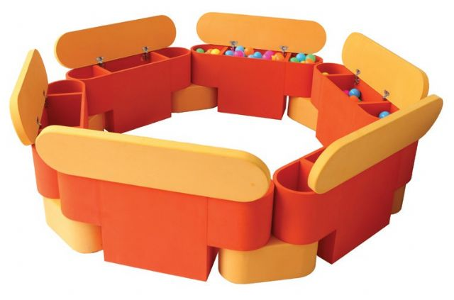
Tlalpan, CDMX, abril de 2021.

